ИНФОРМАЦИЯ
Управления Роспотребнадзора по Республике Тыва
«О ходе подготовки к ЛОК - 2024
по состоянию на 26.05.2024 г.

Согласно Реестру организаций отдыха и оздоровления детей на территории Республики Тыва в 2024 году (приказ МО РТ № 188-д от 29.02.2024), планируется открыть – 179 ЛОУ, с охватом 17923 детей и подростков, в том числе в I смену – будут функционировать 19 загородных лагерей с охватом 1500 детей или 35%, 146 лагерей с дневным пребыванием с охватом 7368 детей или 54,4%, 1 палаточный лагерь с охватом 30 детей или 33,3%. Итого в I смену отдохнут 49,6% детей от плана оздоровления в ЛОК-2024.
Готовится к открытию дневной лагерь, который не включен в Реестр, утвержденный Министерством образования Республики Тыва – летний лагерь спортивно-оздоровительных сборов на базе спортивного комплекса им. И.Ярыгина г. Кызыла: 1 смена: с 03.06.2024 г. по 21.06.2024 г., 2 смена: с 24.06.2024 г. по 12.07.2024 г.
По состоянию на 24.05.2024 г. в ФБУЗ «Центр гигиены и эпидемиологии в Республике Тыва» подано заявлений на проведение экспертизы из 179 лагерей- 177 (98,8%).
По данным поступивших 177 заявок ЛОУ, количество поставщиков продуктов питания, заключивших договора на поставку продуктов с образовательными организациями – 184 (ИП- 133, ЮЛ- 32).
Акарицидная обработка, дезинсекция и дератизация
На проведение акарацидной обработки, дезинсекции и дератизации на территориях ЛОУ заключено 173 договоров.
№ | Административные районы | Площадь акарицидной обработки | Площадь дезинсекции, дератизации
1 | Бай-Тайгинский район | 178447,99 | 851,4
2 | Барун-Хемчикский район | 116585,6 | 1384,9
3 | г. Ак-Довурак | 27737 | 702,57
4 | Дзун-Хемчикский район | 149894 | 2283,2
5 | Каа-Хемский район | 162538 | 1190
6 | Кызылский район | 141948 | 1984,9
7 | Монгун-Тайгинский район | 72392 | 525,5
8 | Овюрский район | 99781 | 950,44
9 | Пий-Хемский район | 151799,69 | 1647,26
10 | Сут-Хольский район | 99600 | 2157,8
11 | Тандинский район | 284235 | 5510,01
12 | Тес-Хемский район | 101889 | 1218,25
13 | Тере-Хольский район | 26688 | 108,7
14 | Тоджинский район | 37683 | 623,35
15 | Улуг-Хемский район | 131828 | 2090,51
16 | Эрзинский район | 123200 | 801,15
17 | Чаа-Хольский район | 48756 | 620,75
18 | Чеди-Хольский район | 117210 | 2338,6
19 | г. Кызыл | 217923 | 5320,8
 | ИТОГО | 2290135,28 | 32317,09

Всего на 24.05.2024 г. специалистами ФБУЗ «Центр гигиены и эпидемиологии в Республике Тыва» начаты выездные обследования ЛОУ по проведению санитарно-гигиенического обследований в рамках экспертизы с охватом всего 158 лагерей: с дневным пребыванием- 156; загородные- 2 («Родничок» с. Ий Тоджинский район, «Манчурек» с. Шуй Бай-Тайгинский район).
Список ЛОУ, не подавших заявления на проведение экспертизы:
- стационарный лагерь «Таежный» г. Ак-Довурак,
- стационарный лагерь «Юность» Центр спортивной подготовки сборных команд;
- ЛОУ "Дружный" МБОУ СОШ № 3 г. Ак-Довурак;
- ЛОУ «Маяк» МБОУ СОШ с. Сукпак Кызылский кожуун.
Выявленные замечания во время обследования:
Дзун-Хемчикский кожуун
ЛОУ «Дамырак» СОШ с. Баян-Тала  Территория: отсутствуют покрытия проездов, подходов и дорожек.  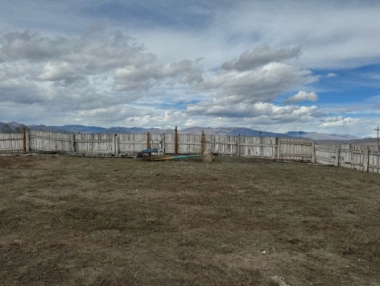  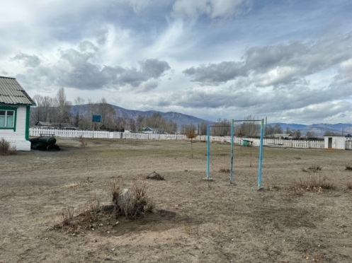  Поверхность стен, полов и потолков не гладкая, труднодоступна для влажной уборки и не устойчива к обработке моющими и дезинфицирующими.  Стекла на окнах помещений столовой, игровых, помещений медицинского назначения имеют трещины.  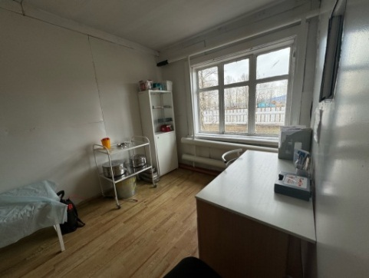 | ЛОУ «Хемчик» СОШ с. Ийме  Территория начальной школы: требуется обновление ограждения по периметру.  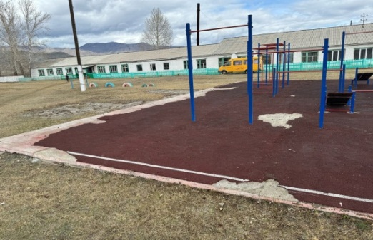  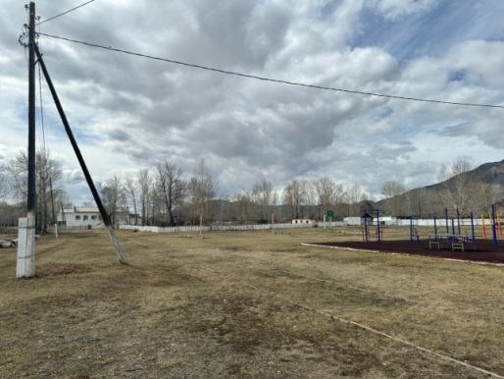  Баскетбольная площадка без твердого покрытия, площадка воркаут с дефектами.  На территории отсутствуют проезды, подходы и дорожки с твердым покрытием, Помещения: пол имеет щели, отделка стен и потолка выполнены из водоэмульсионной краски.  Внутренняя отделка пищеблока и складских помещений стены на высоту до потолка – водоэмульсионная краска, пол – дефекты в виде щелей.
Бай-Тайгинский кожуун
ЛОУ "Лидер" СОШ с. Бай –Тал
Несоответствие исправлено: в пищеблоке система локальной вытяжной вентиляции оборудована.
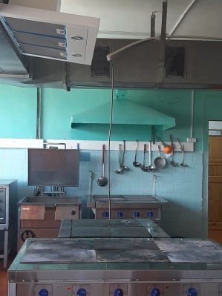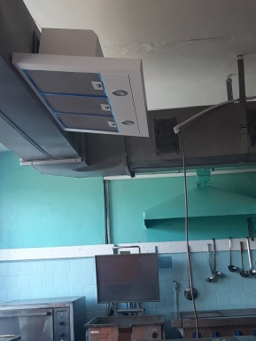
Заброшенное здание: «Используется как топливный склад для хранения каменного угля. Здание находится под наблюдением охранника школы и установлена видеокамера. До 1 июня планируем провести текущий ремонт здания: побелка стен» (ответ на предписание от директора школы).
г. Ак-Довурак
ЛОУ "Дружба" лицей "Олчей"  Кухонная посуда для приготовления блюд из алюминия.  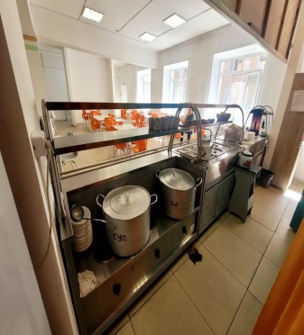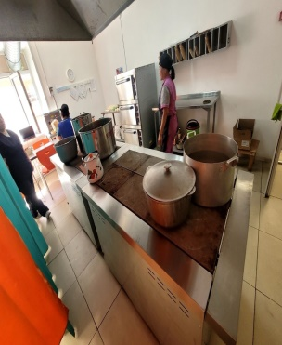 | "Дружный" СОШ №3 г. Ак-Довурак  Территория ограждена частично. Уборочный инвентарь без маркировки, не выделено специальное место для хранения уборочного инвентаря.  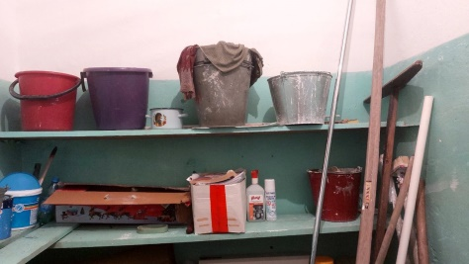
ЛОУ «Маленький путешественник" СОШ № 1 г. Ак-Довурак
Столовая и чайная посуда не соответствует количеству детей ЛОУ. Имеется кухонная посуда из алюминия.
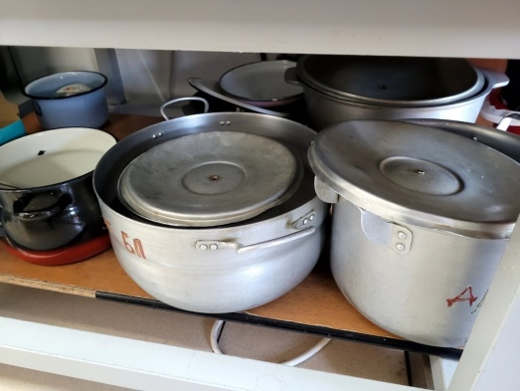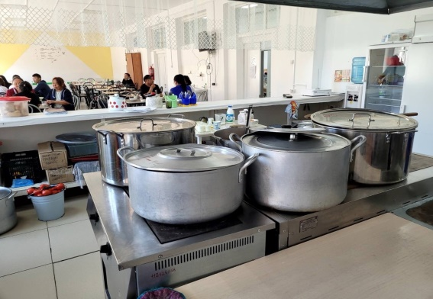
Барун-Хемчикский кожуун
ЛОУ "Арыкчыгаш" СОШ с. Барлык  Площадь помещений не соответствует, требуется предусмотреть дополнительные помещения. | ЛОУ "Чечектер" с. Эрги-Барлык  На территории имеются постройки и сооружения, функционально не связанные с деятельностью образовательной организации (ответ на предписание по ФЗ № 52 не представлен).  В обеденном зале умывальные раковины без подводки холодной и горячей воды, количество умывальных раковин не соответствует количеству посадочных мест (1 умывальная раковина на 20 посадочных мест) и санитарные узлы в туалетной комнате на 100 детей.  Обеденные залы предусмотрены в 2 кабинетах ЦОС и 2 кабинетах точки роста.  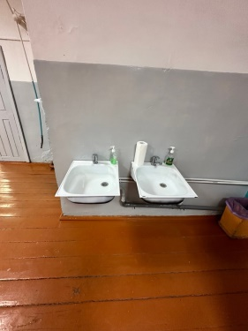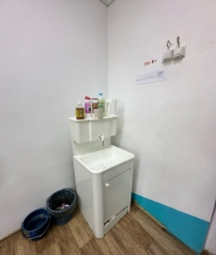  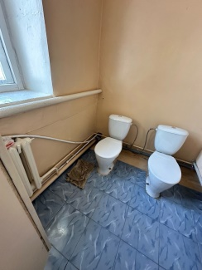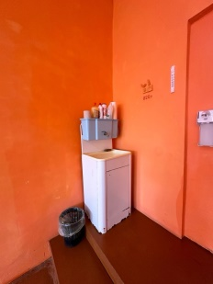  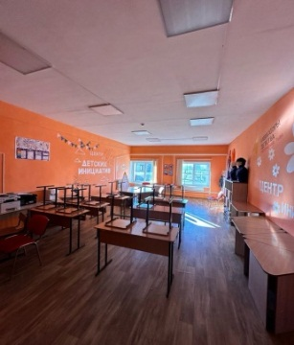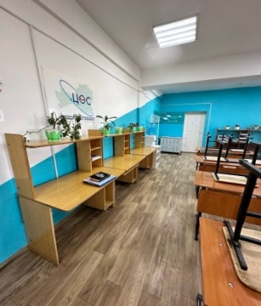
ЛОУ "Аян" с. Аянгаты. Над печкой самодельный вытяжной зонт в неисправном состоянии. | ЛОУ "Солнышко" с. Бижиктиг – Хая. Не обеспечена система водоснабжения с подводкой холодной и горячей воды в умывальные раковины, пищеблок, медицинский кабинет.
Каа-Хемский кожуун
ЛОУ «Огонек» при МБОУ СОШ с. Кок-Хаак. В туалетных комнатах умывальные раковины не обеспечены системой горячего водоснабжения.
Кызылский кожуун
ЛОУ «Эрестер» с. Кара-Хаак. Умывальные раковины для мытья посуды не обеспечивают качественное мытье кухонной посуды. | ЛОУ «Феникс» с. Черби. Заброшенное здание - проводятся мероприятия по ограждению материалом из профилированного листа.  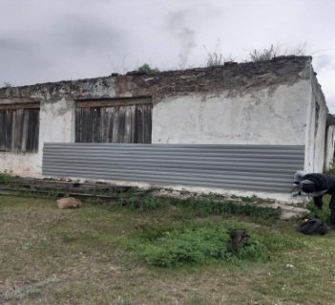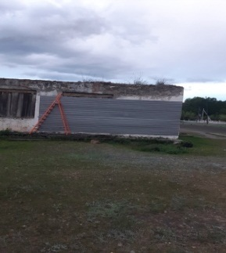  На контейнерной площадке нет твердого основания. Медицинский кабинет не подвергается влажной уборке, окно с трещинами.
Пий-Хемский кожуун
ЛОУ "Дельфины" при МБОУ Шивилигская СОШ. В горячем цехе окна с трещинами.
Тандинский кожуун
ЛОУ «Радуга» СОШ с. Кызыл-Арыг. Убороный инвентарь не обеспечен маркировкой.  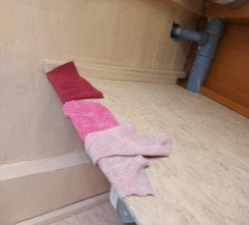  В пищеблоке имеются парты с клеёнкой, кухонная посуда из алюминия.  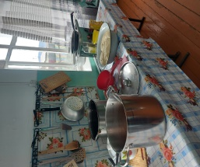  Умывальная раковина не обеспечена системой водоотведения.  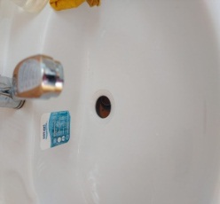  В туалетной комнате санитарные узлы без кабинок (оборудованы перегородки).  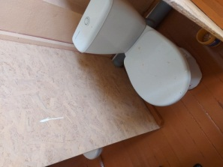 | ЛОУ «Березка» СОШ с. Успенка.  Ограждение по периметру в неудовлетворительном состоянии. Имеется яма без ограждения и предупредительных знаков.  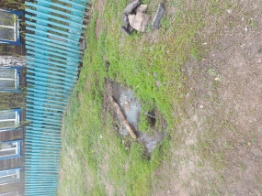  Уборочный инвентарь не обеспечен маркировкой. Не вывешены инструкции по приготовлению дезрастворов. Не выделена специальная емкость для приготовления дезинфицирующих растворов.  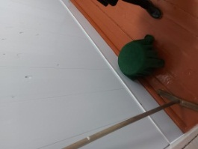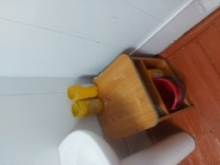  Отсутствует гигрометр в складском помещении.  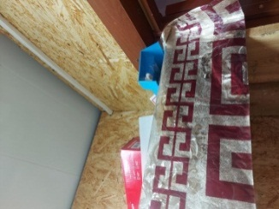
ЛОУ «Малышок» СОШ с. Межегей  Персонал пищеблока не обеспечен спецодеждой. Не обеспечено раздельное хранение верхней одежды и спецодежды персонала пищеблока.  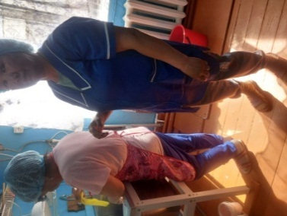  Уборочный инвентарь не имеет маркировки.  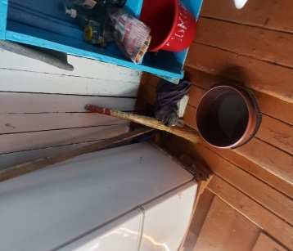  В туалетной комнате не предусмотрены кабинки, держатели для туалетных бумаг.  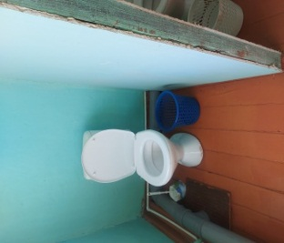  За холодильным оборудованием имеется электрический щит без защитной конструкции!  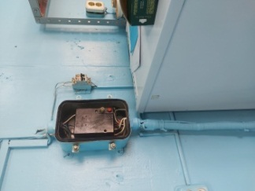  В пищеблоке имеются кухонная посуда из алюминия.  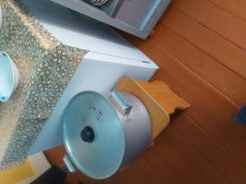 | ЛОУ «Солнечный путь» СОШ с. Сосновка  В туалетной комнате не оборудованы кабинки.  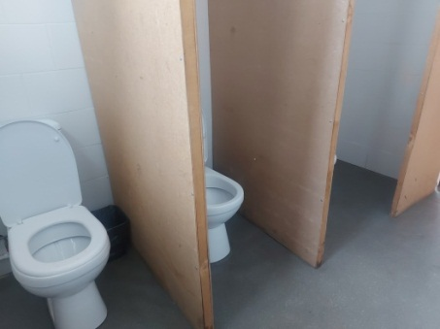  В пищеблоке предусмотрены самодельные столы.  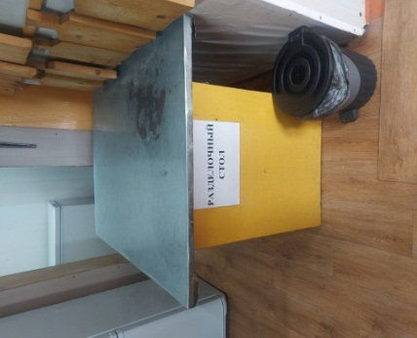  Для приготовления блюд предусмотрена кухонная посуда из алюминия.  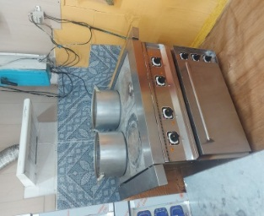  В медицинском кабинете не обеспечена система гоячего и холодного водоснабжения.  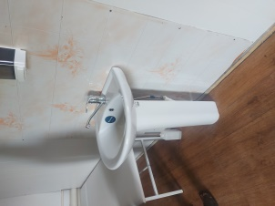
ЛОУ «Дружба» СОШ с. Владимировка  На территории школы имеется яма без ограждения.  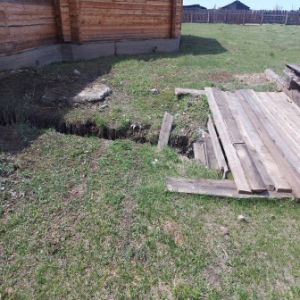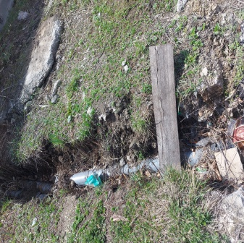  Окна с трещинами.  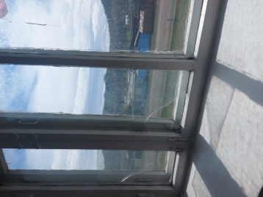  В туалетной комнате нет кабинок  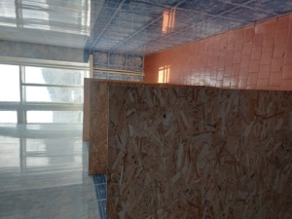  В пищеблоке имеется стеллаж из дерева, кухонная посуда для приготовления блюд их алюминия.  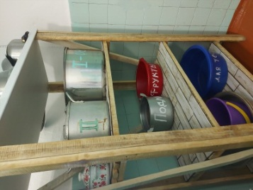 | ЛОУ «Радуга» СОШ с. Кочетово  В пищеблоке самодельные столы, покрытые клеенкой.  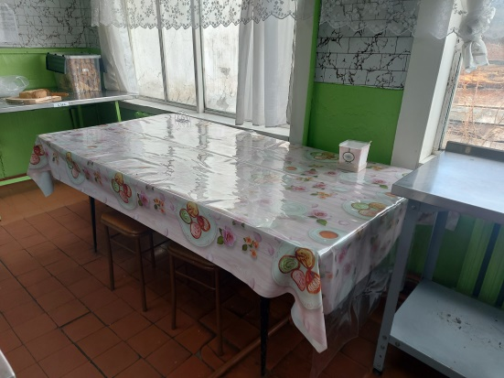
ЛОУ «Малышок» СОШ с. Балгазын
Открытие лагеря планируется в здании училища! Пищеблок лагеря и училища организован в одном помещении. Медкабинет расположен в здании интерната. Игровые помещения в здании начальной школы.
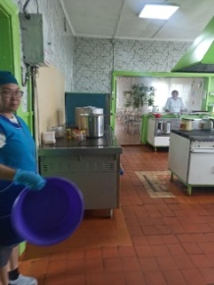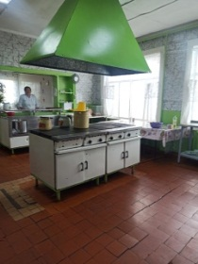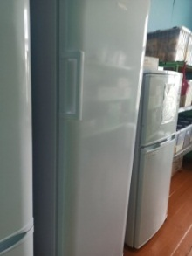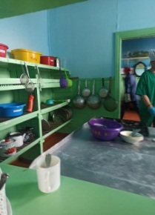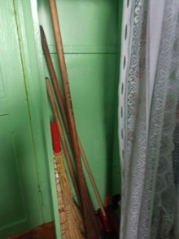
Тес-Хемский кожуун
ЛОУ Челээш СОШ с. Ак-Эрик  В спортивном зале на потолке имеются следы протекания. | ЛОУ Дружба СОШ № 2 с. Самагалтай  Внутренняя отделка пищеблока из материала, не позволяющей проведение влажной уборки и дезинфекции.  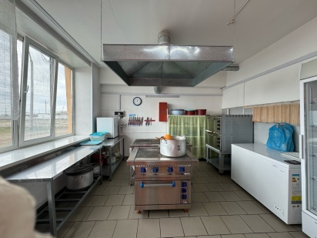  Над духовым шкафом не установлена система локальной вытяжной вентиляции.  В спортивном зале окно с трещинами.
ЛОУ Добрый дом при ГБУ РТ «Центр социальной помощи семье и детям»
Отсутствует система водоотведения в медицинском кабинете.
Эрзинский кожуун
ЛОУ Городок Дружбы при МБОУ СОШ с. Морен.
Окна в игровых комнатах, медицинском кабинете, изоляторе, санитарной комнате, складском помещении имеют трещины.
Чаа-Хольский кожуун
ЛОУ" Улыбка" при МБОУ СОШ с. Чаа-Холь. Размер контейнерной площадки не превышает площадь основания на 1 м во все стороны. Площади помещений игровых и кружковых не соответствуют, требуется предусмотреть дополнительные помещения. Кухонная посуда для приготовления блюд из алюминия.  В пищеблоке установлен рукомойник без подводки горячей и холодной воды.  Складское помещение - стены на всю высоту побелка. В примерном меню - колбаса порциями и сосиски (пищевая продукция, которая не допускается при организации питания детей). | ЛОУ Дамырак при МБОУ ООШ с. Шанчы. В физкультурно-спортивной зоне имеется баскетбольная и волейбольная площадка с дефектом покрытия из резиновой крошки в виде расслоения покрытия с последующим образованием дыр. Покрытие асфальтовой дорожки на собственной территории имеет дефекты в виде выбоин. Для сбора мусора на территории хозяйственной зоны оборудована площадка с водонепроницаемым твердым покрытием, размеры которого не превышают площадь основания контейнеров (2) на 1 м во все стороны.  Помещения пищеблока не обеспечены холодным и горячим водоснабжением. Умывальная раковина, установленная перед обеденным залом не функционирует, не подключена к водопроводу. Для контроля температуры блюд на линии раздачи с целью минимизации риска теплового воздействия не предусмотрен термометр.  Для соблюдения правил личной гигиены персоналом пищеблока не предусмотрена умывальная раковина с подводкой холодной и горячей воды. Не обеспечено раздельное хранение специальной одежды от верхней одежды. На момент обследования система водоснабжения и водоотведения (канализация) не функционирует из-за промерзания водопроводных и канализационных труб.
Чеди-Хольский кожуун
ЛОУ Непоседы при МБОУ НОШ с. Хову-Аксы. Размеры контейнерной площадки не превышают площадь основания контейнеров на 1 м во все стороны. Не соответствуют площади игровых комнат - требуется предусмотреть дополнительные помещения. Посуда (кастрюли) для приготовления пищи выполнена из алюминия. Не предусмотрены сушилки для столовой посуды, после мытья столовая посуда (тарелки с ложками) хранится в тазиках. Для соблюдения правил личной гигиены персонала пищеблока не предусмотрена отдельная умывальная раковина с подводкой холодной и горячей воды.
г. Кызыл
ЛОУ Дружба при МБОУ СОШ № 7 г. Кызыла. На территории имеются постройки (надворные туалеты), функционально не связанные с деятельностью образовательного учреждения. | ЛОУ Смешарики при МБОУ СОШ № 2. Туалетные комнаты не разделены на раздельные кабинки с дверями.
ЛОУ Родник при МБОУ СОШ № 1  Медицинский кабинет не обеспечен холодной и горячей водой. | ЛОУ Оазис при Гимназии № 9  Контейнерная площадка вдали, за территорией школы. В туалетной комнате кабинки без дверей. В пищеблоке мармит неисправный.
ЛОУ Веселый муравейник" при МБОУ СОШ № 10 г. Кызыла  В буфете имеются деревянные столы, не позволяющие проведение влажной обработки. Столовая посуда не соответствует количеству детей, планируемых к ЛОУ. | ЛОУ «Территория детей» при МБОУ СОШ № 17 г. Кызыла. Оснащение технологическим оборудованием в горячем цехе не достаточное (отсутствуют электрокотлы). Для мытья кухонной посуды не предусмотрены моечные ванны.
ЛОУ "Эне-Сай" при МБОУ СОШ № 18 г. Кызыла
Персоналом не пройдено гигиеническое обучение.
Не проведена побелка помещений кружковых и игровых занятий.

Профессиональная подготовка работников ЛОК-2024
28 марта 2024 г. приняли участие в республиканском обучающем семинаре на тему: «Организация летнего отдыха детей в условиях дополнительного образования» для методистов муниципальных органов управлений образованием кожуунов, гг. Ак-Довурак и Кызыл, начальников и работников детских оздоровительных лагерей.
14 апреля 2024 г. в целях качественной и своевременной подготовки работников пищеблока к ЛОК 2024 г. приняли участие в республиканском обучающем семинаре на тему: «Подготовка кадров пищеблока детских оздоровительных лагерей» для работников пищеблока детских оздоровительных лагерей муниципальных районов, гг. Ак-Довурак и Кызыл на базе Центра сопровождения одаренных детей «Сылдысчыгаш». Количество слушателей- 321.
19 апреля 2024 г. приняли участие в обучающем курсе повышения квалификации для педагогов образовательных организаций на базе ГАОУ ДПО «Тувинский институт развития образования и повышения квалификации имени Народного учителя РТ Р.Р. Бегзи». Количество слушателей - 17 (воспитатели и начальники социальных учреждений).
27 апреля 2024 г. приняли участие в обучающем курсе повышения квалификации для педагогов образовательных организаций на базе ГБУ РТ «Республиканский центр мониторинга, анализа и ресурсного обеспечения». Количество слушателей- 72 (воспитатели и начальники ЛОУ на базе социальных учреждений).

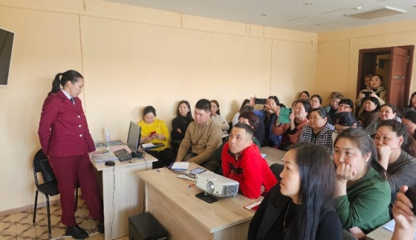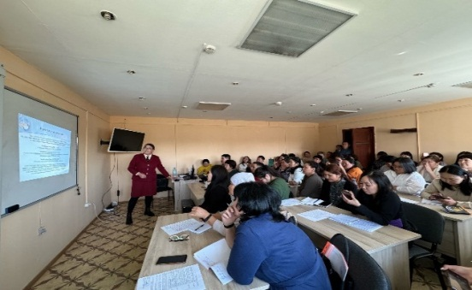

Профессиональное гигиеническое обучение и
аттестация сотрудников ЛОУ
По состоянию на 24.05.2024 г. профессиональное гигиеническое обучение и аттестация пройдено у 2189 сотрудников (92,8%): Кызылский район – 146/130, Тес-Хемский – 107/88, Тере-Хольский – 13/0, г. Кызыл – 415/300.
Контрольно-надзорные мероприятия в ЛОК-2024
Управлением в период ЛОК-2024 запланировано проведение: профилактических визитов – 179, выездных плановых проверок – 0, документарных проверок – 4.
О принимаемых мерах по объектам, имеющим на территории недостроенные, заброшенные, аварийные здания и сооружения, функционально не связанное с деятельностью образовательной организации

МБОУ Бажын-Алаакская СОШ Дзун-Хемчикского района
Старое здание школы на балансе МБОУ Бажын-Алаакская СОШ, год постройки здания – 1947.
«ДО»
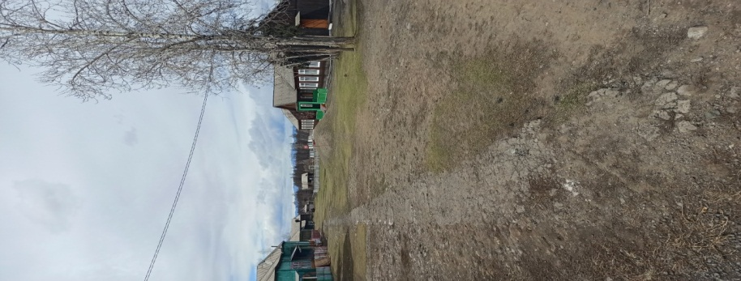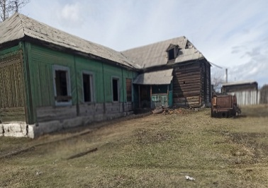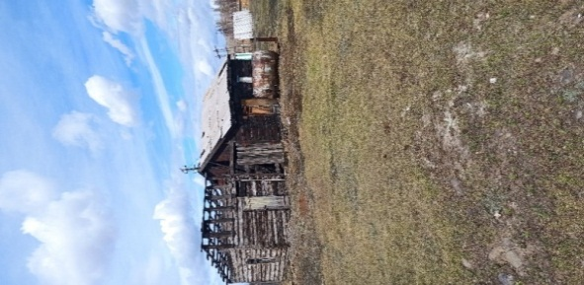
«ПОСЛЕ»
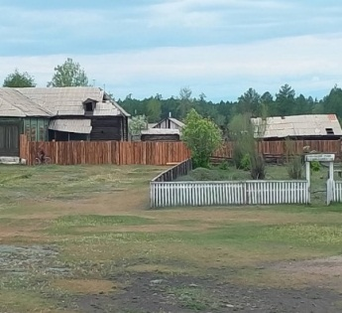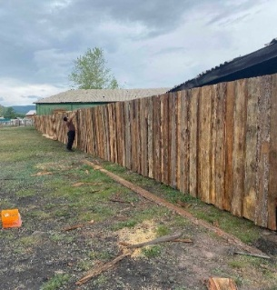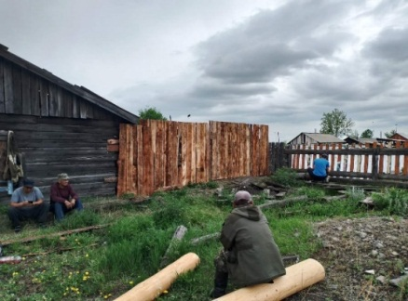
МБООУ санаторного типа для детей, нуждающихся в длительном лечении Элдиг-Хемская санаторная школа-интернат
Дзун-Хемчикского кожууна
Старое здание школы на балансе МБООУ санаторного типа для детей, нуждающихся в длительном лечении Элдиг-Хемская санаторная школа-интернат, год постройки здания – 1960.
«ДО»
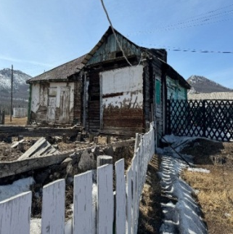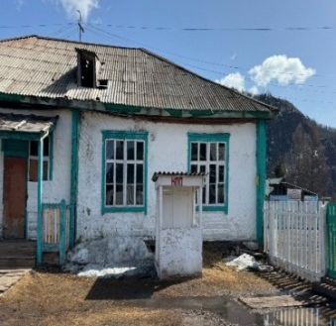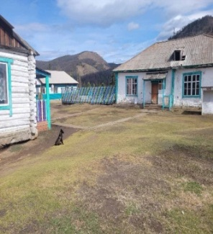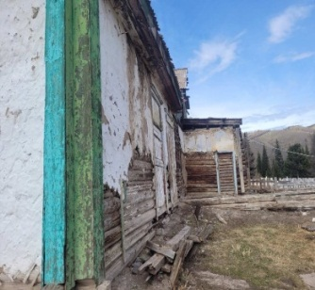
«ПОСЛЕ»
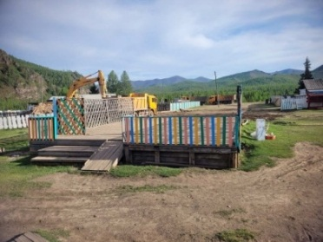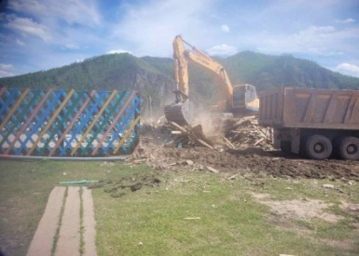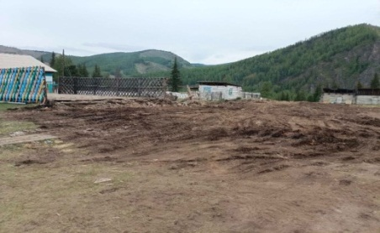

МБОУ Чербинская СОШ Кызылского района
Старое здание школы-интернат не на балансе МБОУ Чербинская СОШ, год постройки здания – 1960.
«ДО»
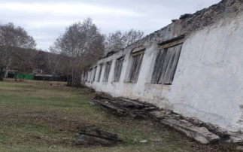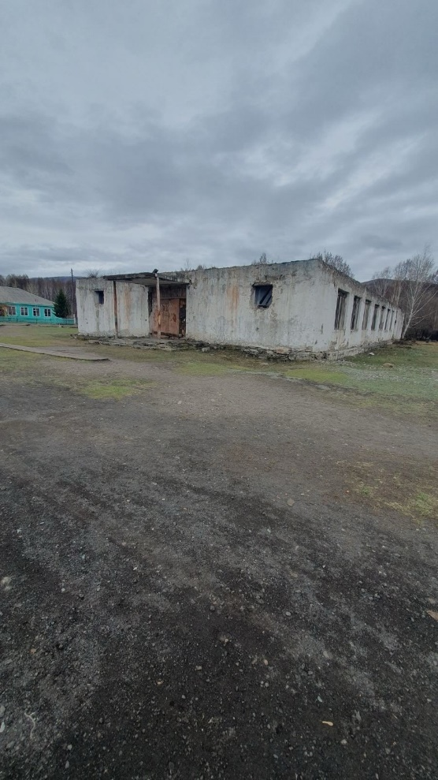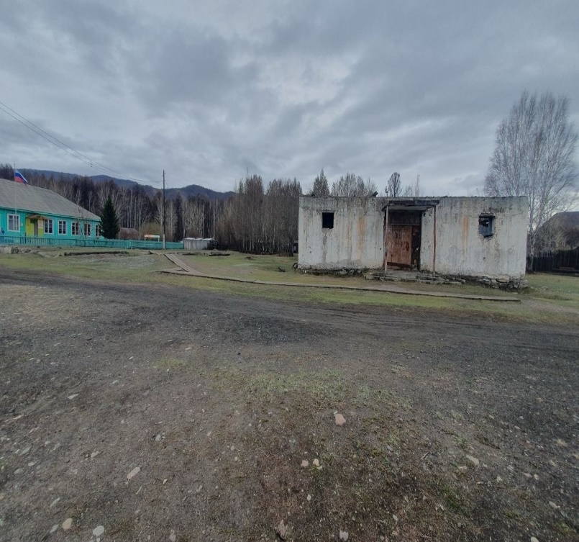
«ПОСЛЕ»
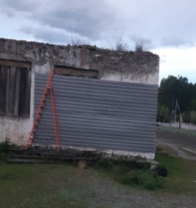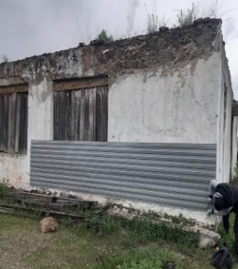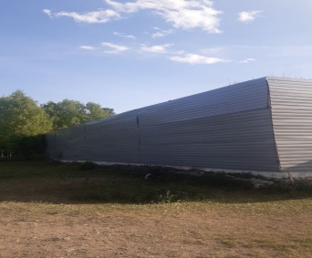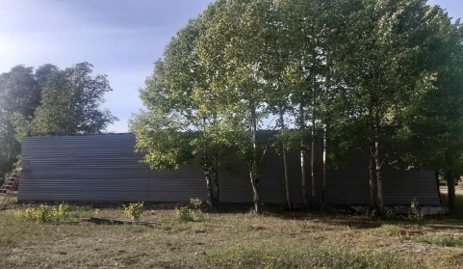
МБОУ СОШ с. Эйлиг-Хем Улуг-Хемского района
На территории имеется недостроенное огражденное здание. Обеспечить ограждение глухим забором недоступным для детей.
«ДО»
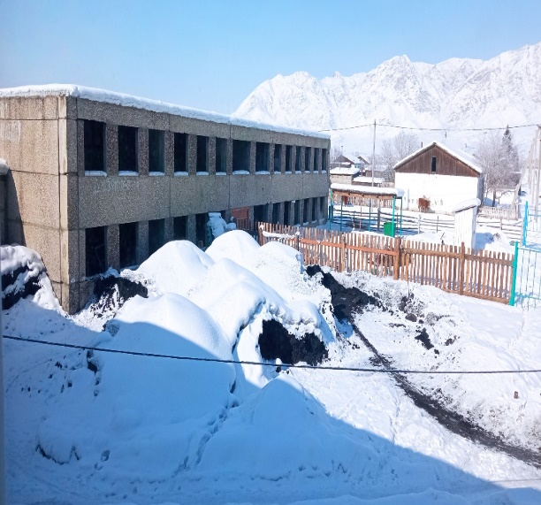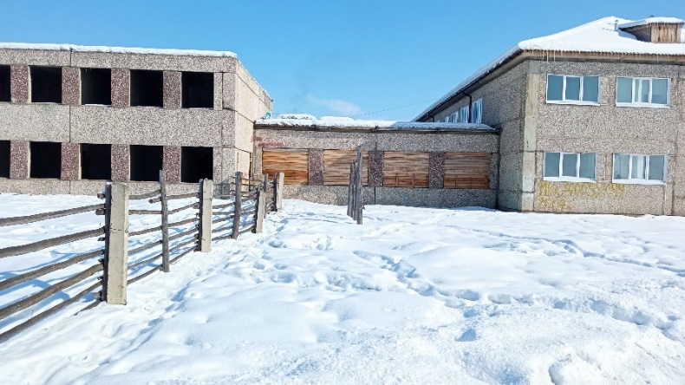
«ПОСЛЕ»
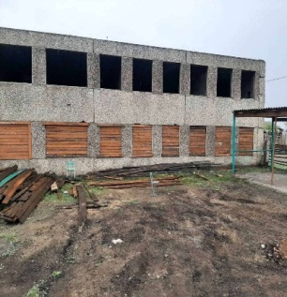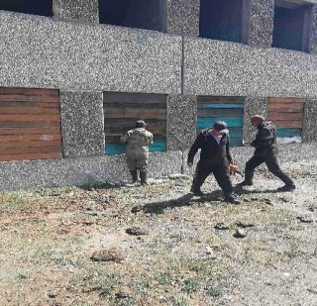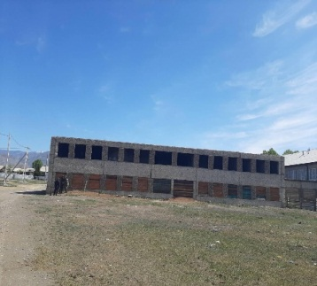
МБОУ Ак-Тальская СОШ Чеди-Хольского района
Старое заброшенное здание пищеблока на балансе МБОУ Ак-Тальская СОШ. На момент осмотра 09.04.2024 г. старое здание пищеблока используется как складское помещения для хранения использованной оргтехники. Расстояние от основного здания школы до заброшенного здания 10-15 м.
«ДО»
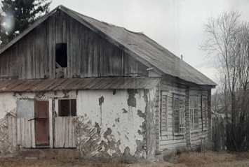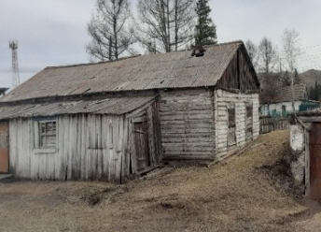
«ПОСЛЕ»
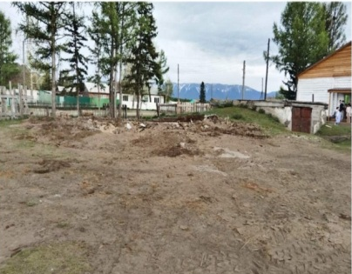
МБОУ СОШ с. Аянгаты Барун-Хемчикского района
На территории имеется старое здание котельной. На момент проведения осмотра 06.03.2024 г. старое здание, не оборудованное кровлей, используется как складское помещение для хранения угля. Здание не ограждено забором.
«ДО»
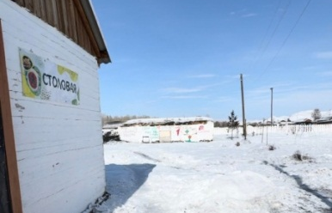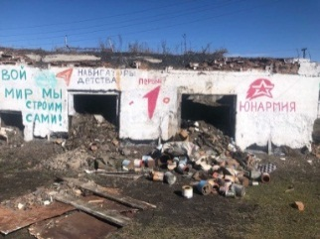
«ПОСЛЕ»
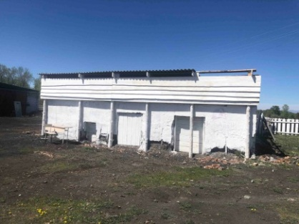

Предложения по подготовке к ЛОК 2024 года:
- при подготовке кадров к летней оздоровительной кампании необходимо предусмотреть резерв кадров на случай положительного результата анализов основного состава персонала для замены работника с положительным результатом и для своевременного открытия лагеря;
- прием пищевой продукции осуществлять при наличии товаросопроводительных документов, удостоверяющих качество и безопасность пищевых продуктов и пищевого сырья (этикетки, сертификаты и декларации соответствия);
- приобрести производственные холодильные шкафы или оборудовать холодильными помещениями (складами) для загородных лагерей;
- обеспечить безопасными нагревающими устройствами в каждом спальном помещении жилых корпусов загородных лагерей для поддержания оптимального температурного режима в холодные дни и ночи;
- в социальных организациях (приютах) улучшить материально-техническую базу, в том числе мягкого инвентаря, заменить изношенные полотенца, постельное белье, матрацы, одеяла и подушки;
- обеспечить стационарные лагеря, где отсутствует электроснабжение, автономными средствами электроэнергии (дизельные генераторы, солнечные батареи) для непрерывной работы технологического оборудования и холодильного оборудования для хранения скоропортящихся продуктов питания детей, молочных и мясных продуктов.

Руководитель Управления  Л.К. Салчак

